Ponovitev poglavja o silah
Poglavje SILE zaključujemo. Za ponovitev snovi boš rešil spodaj priložen UL. Pred tem lahko ponoviš snov s pomočjo učbenika in zapisov v zvezku. Priporočam tudi dostop do brezplačnega gradiva na:
https://www.devetletka.net/novice/Osnovnim-in-srednjim-solam-odprt-dostop-do-vseh-e-gradiv
glej interaktivno gradivo FIZIKA 8
https://www.irokusplus.si/izbirka/fizika-8
Snov trenje in upor ter ravnovesje sil ste učenci že predelali v obliki samostojnega dela. V zvezek napiši še spodaj priloženi tabelni sliki.
Pod ZNAM IN RAZUMEM je našteto kaj bo ocenjeno pri poglavju sile.
Če nimaš možnosti tiskanja UL, v zvezek napiši rešitve (razen pri nalogah 9 in 10).
______________________________________________________________________________
Spodaj je našteto kaj bo ocenjeno pri poglavju SILE.
O SILAH
-vem, da je sila fizikalna količina, s katero izrazimo delovanje enega telesa na drugega
-v opisanem dogodku znam poimenovati sile, znam izbrati opazovano telo in okolico
-razlikujem med silami, ki delujejo na dotik in daljavo
-vem, katere spremembe lahko povzroči sila
MERJENJE SIL
- vem, da so nekatera telesa prožna
- poznam oznako in enoto za silo
- znam določiti težo telesa, če poznam njegovo maso in obratno
- vem katera je naprava za merjenje sil
- grafično znam ponazoriti odvisnost raztezka od sile in iz grafa odčitati vrednost količine
- razumem sorazmernost med silo in raztezkom -Hookov zakon
RISANJE SIL
- izbrani sili znam določiti velikost, smer in prijemališče
- silo znam narisati kot usmerjeno daljico v izbranem merilu (1cm….______N)
- znam določiti kako je sila porazdeljena (točkovno, prostorsko ali ploskovno)
- velikost sile znam izračunati iz dolžine usmerjene daljice in danega merila
RAVNOVESJE SIL
- znam znani sili poiskati enako silo, če je telo v ravnovesju
- znam zapisati matematični izraz za ravnovesje sil
- razumem, da na mirujoče telo delujeta najmanj dve sili, ki sta nasprotno enaki: sili sta v ravnovesju
- vem, da je vsota sil, ki so v ravnovesju, nič
- poznam 1. Newtonov zakon: telo miruje ali se giblje enakomerno, če je vsota sil na telo enaka 0.
TRENJE IN UPOR
- znam opisati primere, v katerih na telo deluje sila trenja in sila upora
- vem, da sila trenja in upora zavirata gibanje
- vem od česa je odvisna sila trenja
- vem od česa je odvisna sila upora
- naštejem možnosti kako lahko zmanjšamo oziroma povečamo trenje in upor (priporočam ogled različnih fotografij: https://www.irokusplus.si/vsebine/irp-fiz8#64 )

TABELNA SLIKA
RAVNOVESLJE SIL
(učb str. 86-88, dz str. 91, 106/15-17)
1. S kolikšno silo je napeta vrvica, na kateri visi utež z maso 2.5 kg? Nariši sili na utež.
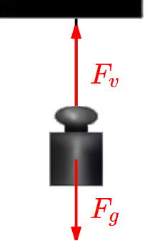

$\overset{⃑}{F_{V} }=-\overset{⃑}{F_{g}}$ ali $\overset{⃑}{F_{V} }+\overset{⃑}{F_{g}}=0$

1 cm …_____N
(merilo si izberi sam-a in glede na to nariši ustrezno velike usmerjene daljice, npr. če izbereš merilo 1 cm…10 N, bo dolžina obeh sil 2,5 cm)

Razlaga: Ker utež miruje, je vsota sil nanjo enaka nič. Sila teže uteži (25 N) in sila vrvice nanjo sta tako nasprotno enaki sili.

2. Fant potiska zaboj z maso 20 kg po vodoravni podlagi tako, da se ta giblje enakomerno. S kolikšno silo deluje podlaga na zaboj? S kolikšno silo deluje fant na zaboj, če sila trenja med zabojem in tlemi znaša 150 N? Nariši vse sile.
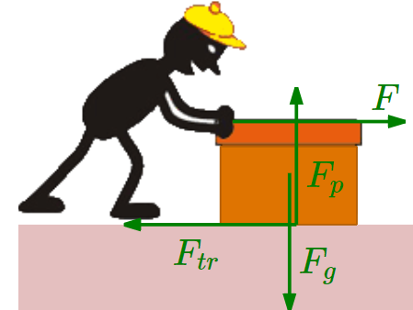
$\overset{⃑}{F_{p} }=-\overset{⃑}{F_{g}}$ ali $\overset{⃑}{F_{p} }+\overset{⃑}{F_{g}}=0$
$\overset{⃑}{F }=-\overset{⃑}{F_{tr}}$ ali $\overset{⃑}{F }+\overset{⃑}{F_{tr}}=0$

1 cm …_____N

(merilo si izberi sam-a in glede na to nariši ustrezno velike usmerjene daljice; npr. če je merilo 1cm…50 N, bo dolžina sile trenja in sile fanta 3 cm, dolžina sile podlage in teže pa 4 cm)

Zaboj se v navpični smeri ne giblje, zato velja ravnovesje sil. Sila podlage (F_{p}= 200 N) na zaboj je tako nasprotno enaka njegovi teži (Fg = 200 N).
V vodoravni smeri se zaboj giblje enakomerno. Tako tudi za vodoravno smer velja, da so sile v ravnovesju. Sila, s katero fant potiska zaboj (F =150 N), je torej enako velika kot sila trenja, ki zaboj zavira (F_{tr}=150 N).

Prvi Newtonov zakon: telo miruje ali se giblje enakomerno, če je vsota sil na telo enaka 0 N.

3. Reši naloge v DZ, str. 91 (naloge naj bi bile že rešene)
106/nal. 15-17 (naloge naj bi bile že rešene)

TRENJE IN UPOR
(učb str. 89-93)
1. Trenje - F_{tr} je ploskovno porazdeljena sila, ki ovira telo pri drsenju.
F_{tr} je odvisna od podlage, po kateri drsi telo in od teže telesa.

2. Upor- F_{u} je ploskovno porazdeljena sila, ki ovira telo pri gibanju skozi tekočino (plin ali kapljevino).
F_{u} je odvisna od vrste snovi, po kateri se telo giblje, oblike telesa in hitrosti gibanja.

3. Reševanje nalog v dz str. 94/1, 2 (naloge naj bi bile že rešene)
95/ 3 (naloga naj bi bile že rešene)
106/18-21

PONOVITEV POGLAVJA - SILE
1. Dopolni tabelo.
Dogodek | Telo, ki ga opazujemo | Kaj povzroči sila? | Kdo ali kaj povzroči silo? | Ime sile | Kako deluje?
Miha je vrgel papirnato letalo. | papirnato letalo | gibanje, letalo odleti | roka | sila roke | ob dotiku
Petra vleče voz.
Voda vrti mlinsko kolo.
Naelektren televizijski zaslon pritegne lase.

2. V katerih primerih so podčrtana telesa prožna? Napiši ustrezno črko (a-d).______________
- Miha zlomi zobotrebec. b) Tilen napne lok. c) Barbara napihne gumijast balon.
č) Raketa eksplodira med vzletom. d) Zaradi teže snega se veje upognejo.

3. Dopolni tabelo.
masa (m) | 0,5 kg |  | 20 dag | 130 kg
teža (F_{g}) |  | 8 N |  |  | 60 kN | 45 N

4. Miha je umerjal vzmet. Na 10 cm dolgo jekleno vzmet je obesil utež za 2 N. Raztegnjena vzmet je merila 12,5 cm. Ko je na vzmet obesil utež za 8 N, je vzmet merila 20 cm.
a) Vstavi podatke v tabelo in nariši graf.
sila [N] | raztezek [cm]

b) Iz grafa odčitaj velikost sile, ki raztegne vzmet za 8 cm. Sila je _______
c) Ali za Mihovo vzmet velja Hookov zakon? Pojasni odgovor.
5. Pri sili 0,6 N se vzmetna tehtnica raztegne za 4 cm. Med tehtanjem uteži se je raztegnila za 7 cm. Kolikšna je bila sila?

6. 300 g knjiga leži na polici. Nariši njeno težo. 7. Žan potiska voziček s silo 60 N.
Merilo: ________________ Nariši silo. Merilo: ______________
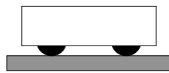

8. Sila, ki deluje na telo je lahko prostorsko(PR), ploskovno (PL) ali točkovno (T) porazdeljena. Določi vrsto sile in napiši ustrezno črko v prazen prostor.
a) ____ sila roke na snežno kepo f) ____ privlačna sila Zemlje na tvoje telo
b) ____ sila tvojega podplata na tla g) ____ sila nalivnika pri pisanju v zvezek
c) ____ privlačna sila Sonca na Zemljo h) ____ sila magneta na risalni žebljiček
č) ____ sila vetra na tvoje telo i) ____ sila bodice morskega ježka na tvojo peto
d) ____ sila mize na knjigo j) ____ gravitacijska sila Zemlje na padajočo dežno kapljico
e) ____ sila zraka na padajočo dežno kapljico k) ____ sila zvoka na bobnič ušesa

9. Kolikšna je sila F?
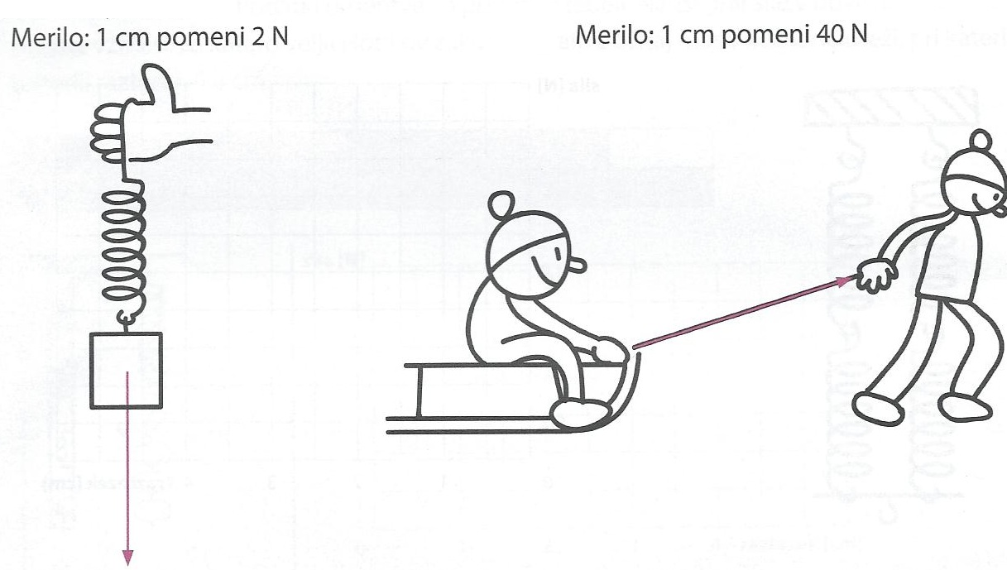
10. Določi merilo.
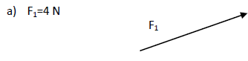 1 cm….._______N 1 cm….._______N

11. Steklenica, ki miruje na mizi, ima maso 0,29 kg. S kolikšno silo deluje miza na steklenico?

12. Avto vozi po ravni cesti. Sili motorja ves čas nasprotuje sila upora zraka, ki je odvisna od hitrosti vozila. Opazujmo štiri primere:
- Sila motorja je enaka sili upora. Njuna velikost je 0 N.
- Sila motorja je 800 N, sila upora pa 200 N.
- Sila motorja je enaka sili upora. Njuna velikost je 400 N.
- Sila motorja je 200 N, sila upora pa 400 N.

Katero gibanje avtomobila opisuje prvi Newtonov zakon? ________

13. Čoln, privezan na vrv, vlečemo po vodi s hitrostjo 2 m/s. Vlečna sila je 600 N. S kolikšno silo se čoln upira toku reke?

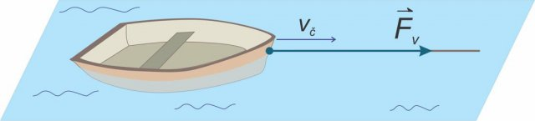

14. Klado z maso 500 g začnemo vleči v levo s silo 6 N tako, da se klada premo in enakomerno giblje. Nariši vse sile, ki delujejo na klado. Merilo: 1cm.._______N

15. V spodnjih povedih med dvojico izberi ustrezno besedo v oklepaju in jo podčrtaj.
- Cestni delavci pozimi cesto posujejo s peskom in soljo, da (zmanjšajo/povečajo) trenje.
- V telovadnici se težko ustavimo, če imamo gladke podplate, ker je trenje (majhno/veliko).
- Po gladkem papirju težko pišemo, ker je trenje (majhno/veliko).
- Kolesar (zmanjša/poveča) upor, če se pri kolesarjenju skloni in tako zmanjša površino.
- V zraku je (trenje/ upor) manjši kot v vodi, ker ima zrak manjšo (maso/gostoto) kot zrak.
- Pri isti hitrosti ima (večji/manjši) upor čoln, ki ima bolj aerodinamično obliko.
- Trenje je (ploskovno/prostorsko) porazdeljena sila, ki pospešuje/zavira gibanje.
- Trenje pri kolesu (zmanjšamo/povečamo), če očistimo verigo in jo namažemo.
- Pri odpiranju kozarca si pomagamo s krpo, da (zmanjšamo/povečamo trenje).

